ESCUELA NORMAL DE EDUCACION PREESCOLAR



LICENCIATURA EN EDUCACION PREESCOLAR CICLO ESCOLAR 2018-2019

TUTORIA GRUPAL

PROFESORA: YIXIE KARELIA LAGUNA MONTAÑEZ

EVIDENCIA UNIDAD 1

2°A #10

DANIELA GONZALEZ ESCOBEDO

ÍNDICE

COLLAGE 3

INTRODUCCION 4

AUTOBIOGRAFIA 5

IMPACTO DEL TRABAJO EN MIS ACCIONES FUTURAS Y PERSONALES (VIDA PERSONAL) 8

APRENDIZAJES ADQUIRIDOS EN EL ASPECTO ACADEMICO 9

CONCLUSIONES 9

COLLAGE

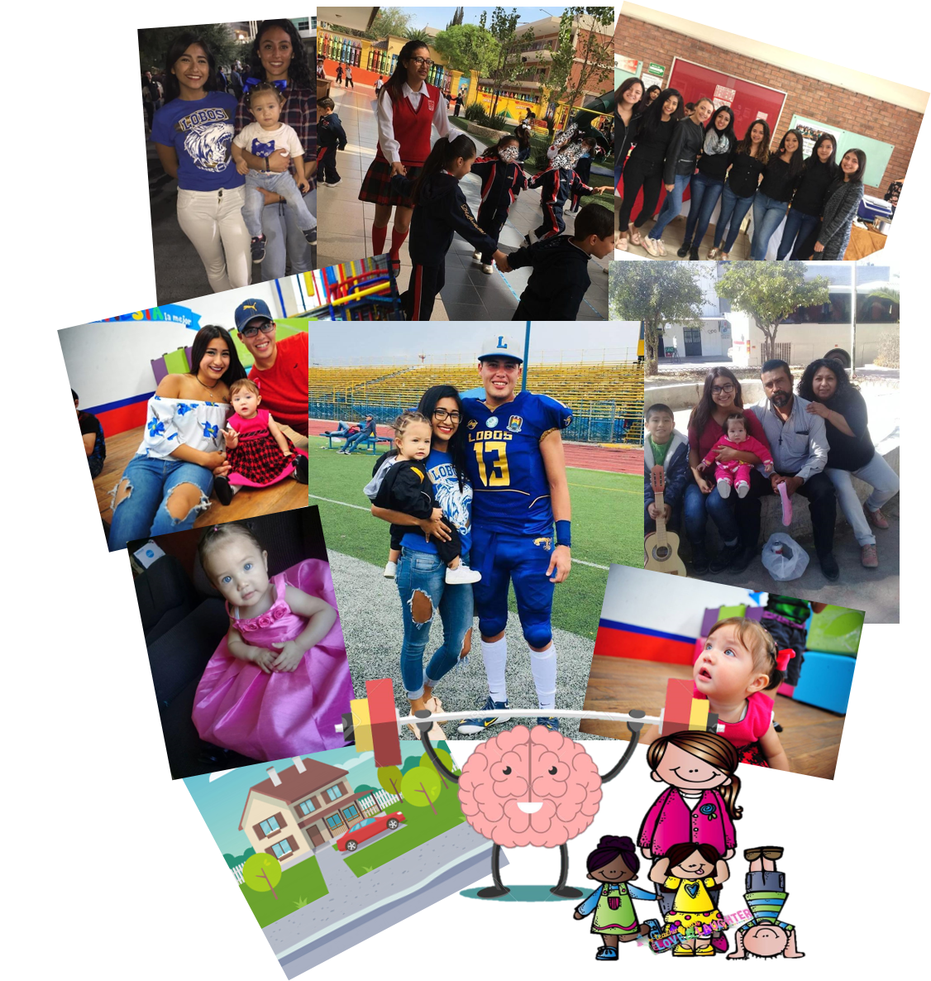

INTRODUCCION

En el presente trabajo se relatan algunos hechos de mi vida, importantes desde que ingrese a la Normal de preescolar en 2017, describen algunas cosas vividas.

Incluyen una lo que son los siete hábitos de la gente altamente efectiva y como se aplicaron o no en mi vida, y sobre todo cuales tengo que mejorar. Es importante saber o conocer los sucesos en la vida de las personas para que podamos ser capaces de entender por qué muchas veces de sus actitudes o formas de pensar. No podemos juzgar a las personas a simple vista, siempre debemos de saber algo de ellas antes de crear una idea o como muchas veces lo hacemos un prospecto para saber cómo actuar con respecto a ellas. Ya que cada persona y cabeza es un mundo, no podemos generalizar sin antes saber algo de las personas.  
Cada ser persona es única, con sus propios defectos, formas de pensar, cualidades formas de ser feliz, etc.

Otro de los aspectos a tratar en este trabajo son los impactos del trabajo en mis acciones futuras y personales, así como los aprendizajes que he adquirido a lo largo de este año en la normal de preescolar.

AUTOBIOGRAFIA

Soy Daniela González Escobedo actualmente tengo 19 años soy estudiante de la Escuela Normal de Educación preescolar, tengo una hija llamada Regina Isabella tiene un año.

En el 2016 egrese de la escuela de bachilleres ateneo fuente para ese mismo año ingresar a la Facultad de sistemas en la carrera de ingeniería industrial en la cual estuve Durante un año la carrera no era de mi total agrado puesto que yo siempre había querido ser maestra pero al estar en la preparatoria algunos familiares me recomendaron o sugirieron que no era bueno ser maestra porque ya no estaba bien pagado, porque había muchos problemas en el sistema y cosas así entonces fue la manera en que yo me desanime, al tomar esta decisión y no fui una persona del todo proactiva como lo menciona la lectura de los siete hábitos de Stephen R. Covey, una persona proactiva es aquella con la libertad de reaccionar ante los estímulos del medioambiente dependiendo de nuestros valores y principios, cosa que yo no logre porque me deje llevar por lo que me pudieron decirme. Al estar en la carrera de ingeniería industrial me di cuenta que eso no era lo mío porque en realidad yo decía que cuando salga de aquí voy a dar clases pero pues a mí no me estaban preparando para ser maestra, me estaba preparando para ser un ingeniero entonces fue cuando decidí salirme de la escuela presentará en la normal, y sí pase, en el 2017 ingrese a la normal de preescolar lo que yo esperaba de la carrera, si ha cumplido mis expectativas, he tenido muy buenos maestros en su mayoría que me han enseñado lo bonito de esta carrera y sobretodo aprendizaje que en un futuro me servirán para desarrollar mi practica de una manera plena y al egresar a ser una profesionista exitosa en todos los aspectos, conocí compañeras las cuales también he tenido aprendizajes, como trabajos en equipo, y aquí entra uno de los hábitos el cual es Sinergizar que es rescatar aprendizaje, habilidades, valores y cosas positivas de la diversidad, así como respetar y tomar ideas de otros con el logro del trabajo en equipo, para poder lograr una innovación, según la lectura de los siete hábitos de Stephen R. Covey.

Sin embargo, consideró que aún me falta mucho por aprender para poder llegar a ser una buena docente que es mi propósito.

A lo largo de este año, he tenido dificultades en la escuela, no como tal pero si en cuestiones de tiempos tareas, por la cuestión de mi hija, cuando yo ingrese a la normal ella tenía 45 días de nacida por esa razón algunas veces fallaba con algunos trabajos o no estaba al 100 en la escuela cómo se debería porque eran muchas cosas las cuales, se te juntan y no puedes hacer todo como se deberían, a pesar de tener el apoyo de personas no podía con todo, mis papás en ese entonces para que no trabajar y descuidara aun ms la escuela me apoyaban, el papá de Regina al igual me apoyaba en cuidarla pero había situaciones en las cuales tenía que estar yo, por ejemplo en enfermedades.

En esta situación me estaba fallando uno de los hábitos el cual es primero lo primero, y me di cuenta hasta ahora que lo estoy trabajando, este habla de la administración del tiempo en tu vida, cosa que yo no estaba logrando, sin embargo ahora trata de aprovechar los momentos que tengo para la escuela al máximo tratar de que ir todo al momento, de que los trabajos no se junten para poder ir avanzando y pues llegar a mi meta, ahora poco a poco voy entendiendo como se debe organizar la vida gracias a este habito que consta en “El factor que parecía trascender a todos los otros materializa la esencia del tercer hábito: poner primero lo primero”. (Covey, 1889)

La manera en como organizas tu tiempo es como puedes llegar a concluir tus actividades a tiempo y de manera correcta.

En mi caso voy a la escuela de 7-3:30 los días que tengo la clase de inglés por tanto llego por mi hija a las 4 y de ahí la llevo a casa para después irme al trabajo en el cual estoy de 5-8 pm y en el cual hago las tareas cuando no tengo trabajo por hacer y así la organización de mi tiempo, cuando tengo tiempos libres en la escuela logro hacer los trabajos y terminarlos ahí, para después no tener tarea por hacer en el trabajo y ocuparme de otras cosas de trabajo.

Tengo muchas metas en la vida me meta principal y la más cercana es terminar la carrera terminar y obviamente llegar a ser una profesionista desarrollada, por supuesto hacer una maestría en educación, me gustaría dar clases en secundarias y en primarias, también me gustaría hacer ser una segunda carrera en fisioterapia, así como otras de mis metas las cuales tengo muy presentes es tener mi casa propia mi carro tener mis propias cosas para poderle dar una buena calidad de vida mi hija ser excelente madre por supuesto darle la educación que se merece forjar una persona de bien así como voy a marcar la vida de otros niños siendo su maestra espero poder tener un impacto igual o mayor  en la vida de mi hija siendo excelente mamá y dándole la educación que merece.

Comenzar con un fin en mente significa saber adónde se está yendo, de modo que se pueda comprender mejor dónde se está, y dar siempre los pasos adecuados en la dirección correcta. (Covey, 1889).

En algunos test que conteste de inteligencia emocional mi puntuación fue promedio o normal, esto quiere decir que en nivel de estrés tengo el grado de resolución positivo si mi actitud lo marca positivo, en influencia emocional soy una persona que no se deja llevar por lo que piensen los demás, en alegría soy neutra, en expresividad negativa, cuando algo me molesta lo doy a notar en todas las facciones de mi rostro, atención emocional al igual que alegría soy neutra quiere decir que a la emoción, tomas un significado y actúas acorde de él.

IMPACTO DEL TRABAJO EN MIS ACCIONES FUTURAS Y PERSONALES (VIDA PERSONAL)

Cada acción tiene un resultad, cuando actuamos de una manera incorrecta la respuesta que recibiremos era negativa y al contrario cuando una acción se hace de manera positiva los frutos serán buenos, al dedicar tiempo de calidad a la escuela al finalizar la carrera los aprendizajes que vaya teniendo serán de calidad serán aprendizajes significativos que podré utilizar para desarrollarme profesionalmente de una manera activa. Al igual para poder ingresar al sistema al tener la oportunidad de aprovechar todos los cursos al 100 y no hacerlo sería estar desperdiciando mi tiempo y sobre todo desperdiciar el tiempo de las personas que me lo están brindando por tanto tengo que concentrarme en hacer las cosas de una manera correcta para que así en el futuro me las acciones que estoy teniendo ahorita sean positivas en vez de negativas, al desarrollarme en mi trabajo actualmente de una manera correcta podré ir subiendo de puesto que tal vez no es lo que estoy estudiando pero igual me puede servir para tener un ingreso de aquí a lo que terminó mi carrera. En cuestión de mi familia tener una convivencia sana es fundamental para todas las familias y sobre todo tener una convivencia sana con mi hija para que así ella tenga una educación de calidad, buena y que ella sepa valorar todo el esfuerzo que yo estoy haciendo lo largo de estos cuatro años para que ella pueda tener un buen futuro enseñarle que las cosas se obtienen trabajando duro día a día las acciones que tome en el presente son las que repercutirán en el futuro.

APRENDIZAJES ADQUIRIDOS EN EL ASPECTO ACADEMICO

A lo largo de este año he tenido aprendizajes académicos significativos considero que en la mayor parte de los cursos, me han dejado una enseñanza algunos en cuestión de la práctica educativa y otros en funcion del niño, cada aprendizaje que queda en mi lo tomo como algo de suma importancia es lo que me ayudara a lo largo de mi profesión y sobretodo a dejar una huella en cada uno de los alumnos que tenga a lo largo de los años.

CONCLUSIONES

Estoy muy agradecida, por cada una de las cosas que he vivido, por lo que tengo y por lo que no para así esforzarme al doble por obtenerlo, por lograr las cosas que deseaba, por el impulso y motivación para lograr lo que me falta, por tener las ganas y la salud suficiente para luchar.

El hecho de reconocer mis fortalezas y plasmarlas me hace buena, pero el hecho de reconocer mis debilidades y aceptarlas, así como tratar de mejorarlas me hace valiente.

Esta fue una breve reseña de lo que ha sido mi vida desde que comencé en la normal de preescolar, así como de lo que he desarrollado y lo que me falta, mi visión futura y mis metas por conseguir.

"Actúa en vez de suplicar, ¡Sacrifícate sin esperanza de gloria ni recompensa! Si quieres conocer los milagros, hazlos tú antes. Sólo así podrá cumplirse tu peculiar destino."

-Ludwig van Beethoven-.